Despliegue de Aplicación PHP con MySQL/MariaDB en AWS

1.1 Datos de la instancia EC2
Rellena con la información de tu instancia.asffa

- AMI utilizada: Ubuntu Server 22.04
- Tipo de instancia: t3.micro
- IP pública: 44.196.235.180
- Clave (.pem): La clave que utilize en todas mis instancias
- Puertos abiertos: 22(SSH) solo desde mi IP, 8080(TCP), 433(HTTPS)

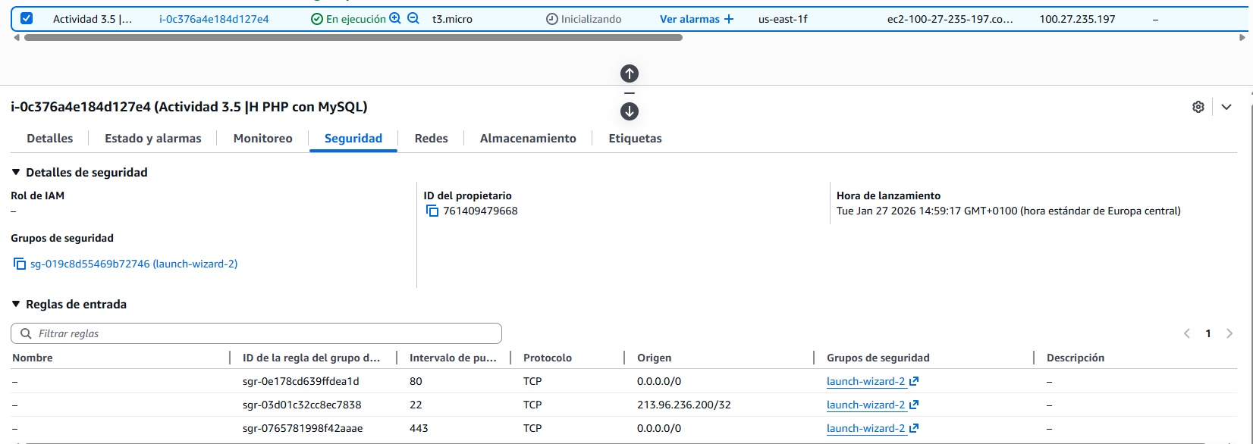
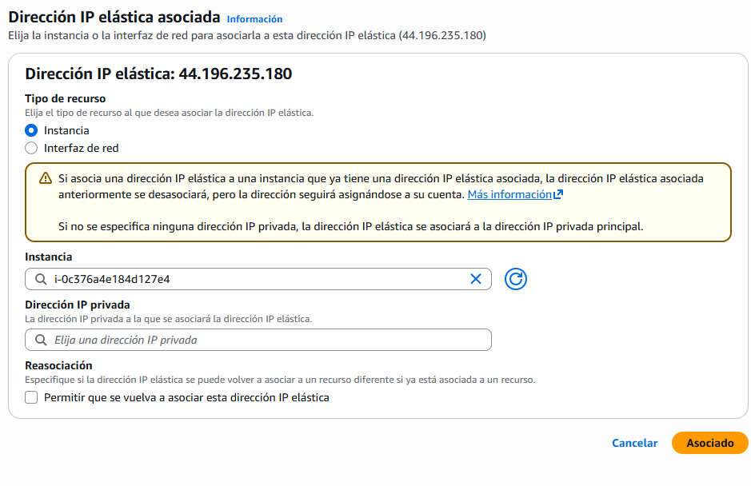

1.2. Acceso y seguridad básica
- Acceso exclusivamente mediante clave SSH.
Comando utilizado:
ssh -I "D:\Usuarios\daw214\Documents\GitHub\DAW2\DAW\Recursos\claveAWS.pem" ubuntu@44.196.235.180
Nos conectamos a la instancia via ssh
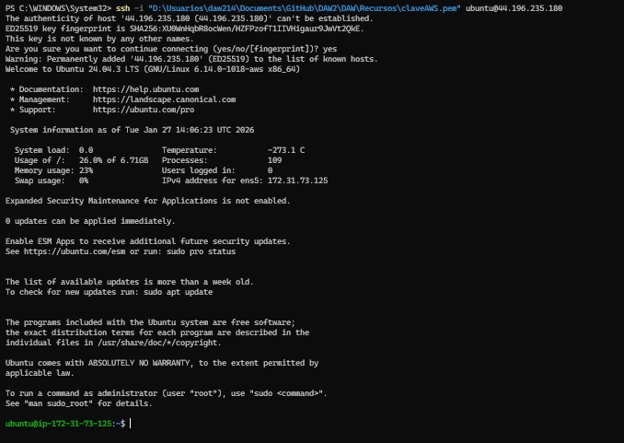

- Actualizar el sistema operativo.
Comando utilizado: sudo apt update & sudo apt upgrade -y
Actualizo el sistema
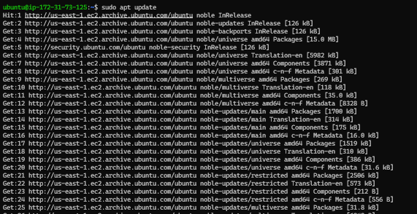
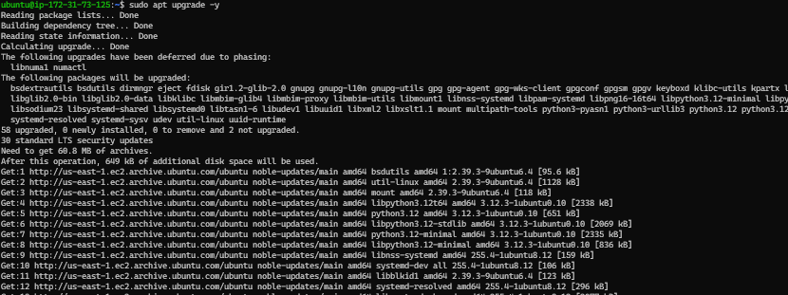

- Configurar firewall local (UFW o equivalente) permitiendo solo 22, 80 y 443
Comando utilizado: sudo ufw allow & sudo ufw enable
Utilizo sudo ufw allow para permitir los diferentes puertos y luego active el firewall con enable
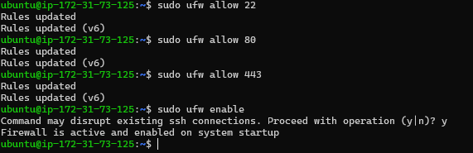

1.3 Servidor web

- Instalar Apache.
Comando utilizado: sudo apt install apache2 -y
Instalo apache y añado el -y para no tener que contestar a la pregunta

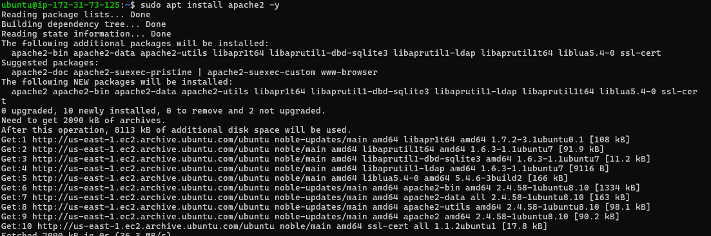

- Configurar un VirtualHost para la aplicación con ServerName, DocumentRoot independiente y logs propios.

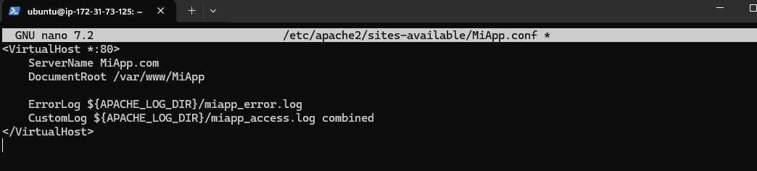
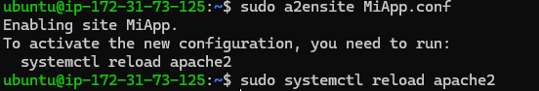

- Comprobar el acceso desde navegador
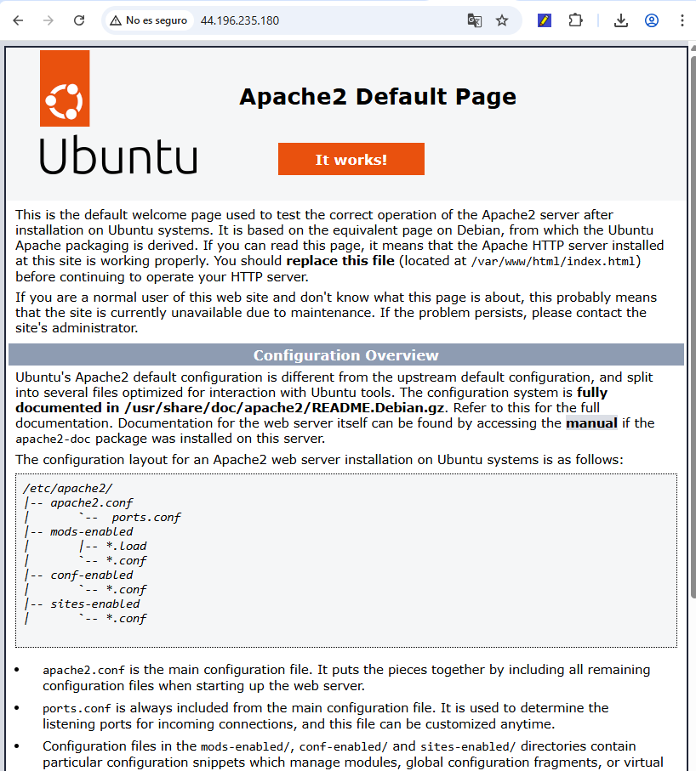
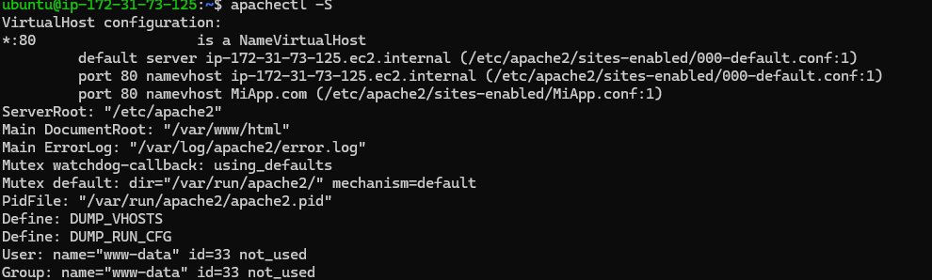

2. Base de datos MySQL/MariaDB
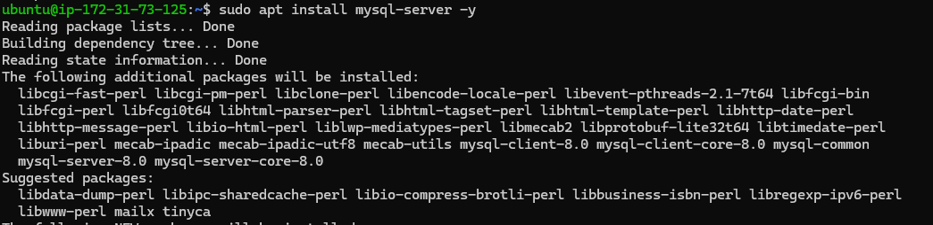
2.1 Diseño del modelo
- Mínimo tres tablas.
Entregables:
- Script db/schema.sql.
2.2 Datos y consultas
- Script db/seed.sql con datos de prueba (mínimo 20 registros que pueden ser inventados).
- Script db/queries.sql con: Una consulta con INNER JOIN.
2.3 Seguridad y permisos
- Usuario de BD distinto de root.

- Permisos mínimos sobre el esquema.

- Puerto 3306 no expuesto a Internet.

- Acceso desde local mediante túnel SSH.

